TUẦN 12
CÔNG NGHỆ
CHỦ ĐỀ 5: SỬ DỤNG MÁY THU HÌNH
Bài 05: SỬ DỤNG MÁY THU HÌNH (T2)

I. YÊU CẦU CẦN ĐẠT:
1. Năng lực đặc thù: Sau khi học, học sinh sẽ:
- Mô tả được mối quan hệ đơn giản giữa đài truyền hình và máy thu hình.
2. Năng lực chung.
- Năng lực tự chủ, tự học: Có biểu hiện chú ý học tập, tự giác tìm hiểu thông tin từ những ngữ liệu cho sẵn trong bài học. Vận dụng thông qua tìm tòi, khám phá thêm các kênh truyền hình, chương trình truyền hình khác phù hợp với lứa tuổi HS.
- Năng lực giải quyết vấn đề và sáng tạo: Biết xác định và làm rõ thông tin từ những ngữ liệu cho sẵn trong bài học. Biết thu thập thông tin từ tình huống.
- Năng lực giao tiếp và hợp tác: Có biểu hiện tích cực, sôi nổi và nhiệt tình trong hoạt động nhóm. Có khả năng trình bày, thuyết trình… trong các hoạt động học tập.
3. Phẩm chất.
- Phẩm chất chăm chỉ: Có tinh thần chăm chỉ học tập, luôn tự giác tìm hiểu bài.
- Phẩm chất trách nhiệm: Có ý thức bảo quản, giữ gìn sản phẩm công nghệ trong gia đình.
II. ĐỒ DÙNG DẠY HỌC
- Kế hoạch bài dạy, bài giảng Power point.
- SGK và các thiết bị, học liệu phụ vụ cho tiết dạy.

III. HOẠT ĐỘNG DẠY HỌC
Hoạt động của giáo viên | Hoạt động của học sinh
1. Khởi động:
- Mục tiêu:
+ Tạo không khí vui vẻ, khấn khởi trước giờ học.
+ Huy động sự hiểu biết, kinh nghiệm cùa HS liên quan tới máy thu hình. Gợi sự tò mò và tạo tâm thế học tập cho HS vào nội dung bài học.
- Cách tiến hành:
- GV tổ chức cho HS khởi động thông qua trả lời một số câu hỏi sau:  + Hôm trước các em học bài gì?  + Chia sẻ hiểu biết của mình về tác dụng của máy thu hình.  - HS suy nghĩ và trả lời câu hòi.  - GV gọi 1 - 2 HS trả lời câu hỏi, HS khác nhận xét, góp ý.  - GV Nhận xét, tuyên dương.  - GV nhận xét và kết luận, dẫn dắt vào bài mới: Máy thu hình được sử dụng rất phổ biến hiện nay trong các gia đình. Có rất nhiều chương trình hấp dẫn và bổ ích cho các em. Để tìm hiểu mối quan hệ đơn giản giữa đài truyền hình và máy thu hình, các em sẽ được học trong bài học này. | - HS lắng nghe.  + Trả lời: Máy thu hình dùng để xem các chương trình truyền hình.  - HS khác nhận xét, góp ý.  - HS lắng nghe.
2. Khám phá:
- Mục tiêu: HS mô tả được mối quan hệ đơn giản giữa đài truyển hình và máy thu hình.
- Cách tiến hành:
Hoạt động 1. Tìm hiểu về mối quan hệ giữa đài truyền hình và máy thu hình. (làm việc cặp đôi)  - GV chia sẻ hình 2 và nêu câu hỏi. Cho HS trao đổi cặp đôi. Sau đó mời học sinh quan sát và trình bày kết quả.  Em hãy quan sát hình 2 và cho biết:  + Các chương trình truyền hình được sản xuất ở đâu?  + Máy thu hình thu nhận các chương trình từ đài truyền hình bằng cách nào?  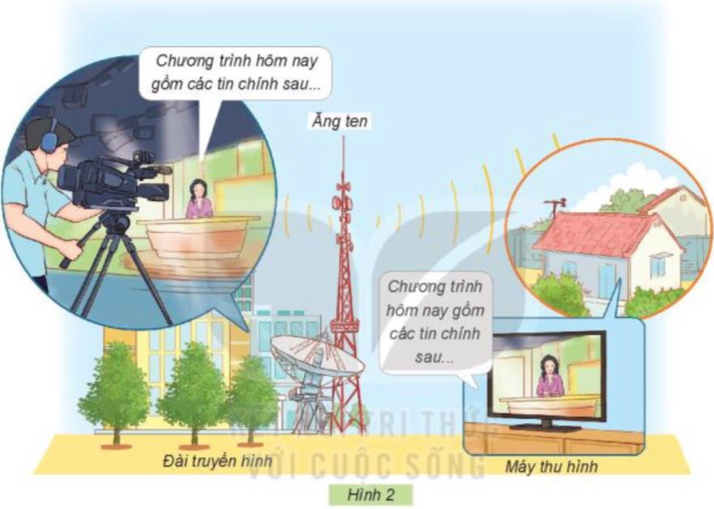  GV gợi ý HS khai thác Hình 2 thông qua một số cảu hỏi phụ như: Trong Hình 2 đang thể hiện hoạt động gì ở đài truyển hình? Ai là người dẫn các chương trình truyền hình? Quan sát kí hiệu sóng cùa đài truyền hình phát ra qua ăng ten để biết máy thu hình thu nhận các chương trình truyền hình từ đâu?  - GV mời các HS khác nhận xét.  - GV nhận xét chung, tuyên dương.  - GV chốt HĐ1 và mời HS đọc lại.  Đài truyền hình là các nơi sản xuất các chương trình truyền hình, phát tín hiệu truyền hình qua ăng ten hoặc truyền qua các cáp truyền hình. Ti voi thu tín hiệu truyền hình, phát hình ảnh trên màn hình và âm thanh ra loa. | - Học sinh đọc yêu cầu bài, trao đổi cặp đôi và trình bày:  + Đài truyền hình là các nơi sản xuất các chương trình truyền hình.  + Đài truyền hình phát tín hiệu truyền hình qua ăng ten hoặc truyền qua các cáp truyền hình. Ti voi thu tín hiệu truyền hình, phát hình ảnh trên màn hình và âm thanh ra loa.  - HS nhận xét ý kiến của bạn.  - Lắng nghe rút kinh nghiệm.  - 1 HS nêu lại nội dung HĐ1
3. Vận dụng.
- Mục tiêu:
+ Củng cố những kiến thức đã học trong tiết học để học sinh khắc sâu nội dung.
+ Vận dụng kiến thức đã học vào thực tiễn.
+ Tạo không khí vui vẻ, hào hứng, lưu luyến sau khi học sinh bài học.
- Cách tiến hành:
- GV tổ chức trò chơi “Ai nhanh-Ai đúng”.  - Chia lớp thành 2 đội (hoặc 4 đội chơi, tuỳ vào thực tế), viết những sản phẩm công nghệ mà em biết.  - Cách chơi:  + Thời gian: 2-4 phút  + Khi có hiệu lệnh của GV các đội nhanh nhẹn xung phong lên mô tả mối quan hệ đơn giản giữa đài truyển hình và máy thu hình.  + Hết thời gian, đội nào mô tả mối quan hệ đơn giản giữa đài truyển hình và máy thu hình đúng, đội đó thắng.  - GV đánh giá, nhận xét trò chơi.  - Nhận xét sau tiết dạy, dặn dò về nhà. | - Lớp chia thành các đội theo yêu cầu GV.  - HS lắng nghe luật chơi.  - Học sinh tham gia chơi:  - HS lắng nghe, rút kinh nghiệm
IV. ĐIỀU CHỈNH SAU BÀI DẠY:
.......................................................................................................................................
.......................................................................................................................................
.......................................................................................................................................

